多边形的外角和
1．下列说法正确的是( )
A．四边形的外角和为720°
B．四边形的外角和大于其内角和
C．多边形的外角和小于其内角和
D．任意多边形的外角和都等于360°
2．如果一个多边形的每一个外角都是60°，则这个多边形的边数是( )
A．3 B．4 C．5 D．6
3．一个多边形的外角和是内角和的，这个多边形的边数为( )
A．5 B．6 C．7 D．8
4．一个正多边形的内角和为540°，则这个正多边形的每一个外角等于( )
A．60° B．72° C．90° D．108°
5．如果一个多边形的边数由n增加到n＋3，那么其外角和的度数( )
A．不变 B．增加 C．减少 D．不能确定
6．如图，四边形ABCD中，若去掉一个60°的角得到一个五边形，则∠1＋∠2＝____度．
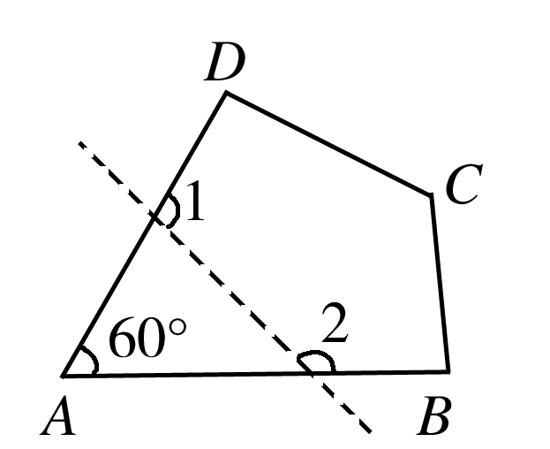
7．如图，∠1，∠2，∠3，∠4是五边形ABCDE的4个外角，若∠A＝120°，则∠1＋∠2＋∠3＋∠4＝________.
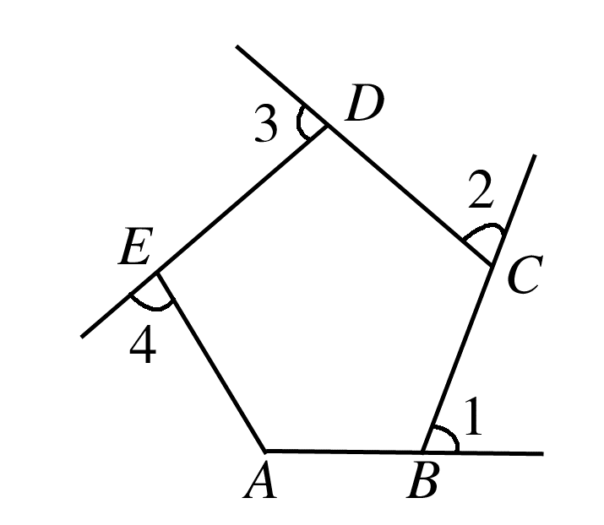
8．已知一个多边形的内角和比它的外角和的3倍少180°，求这个多边形的边数．

9．小华从点A出发向前走10米，向右转15°，然后继续向前走10米，再向右转15°，他以同样的方法继续走下去，他能回到点A吗？若能，当他走回点A时共走了多少米？若不能，写出理由。
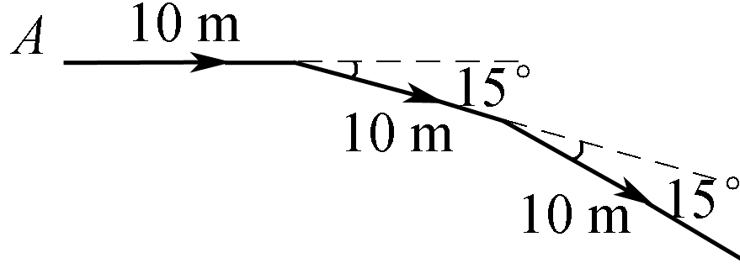

10．分别求出图(1)、(2)、(3)中∠A＋∠B＋∠C＋∠D＋∠E＋∠F的度数。
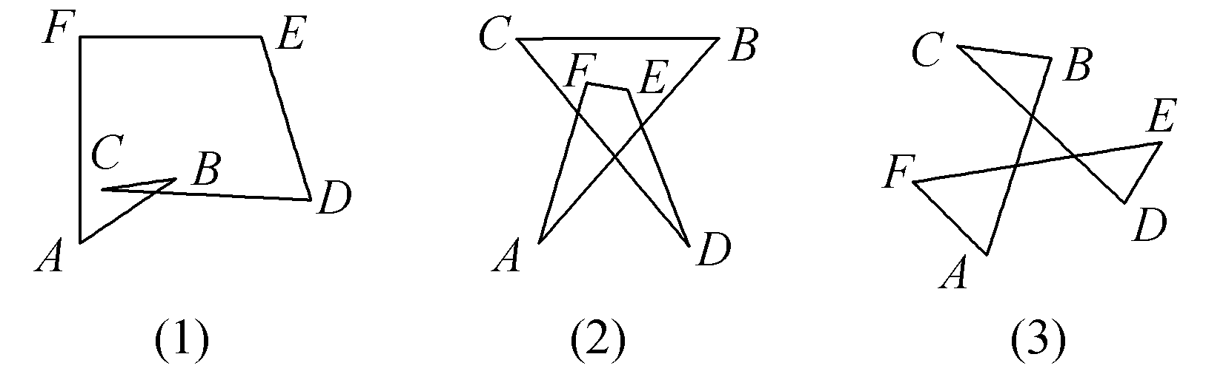

答案：
1---5 DDCBA
6. 240
7. 300°
8. 设这个多边形的边数为n，则有(n－2)×180＝3×360－180，解得n＝7，所以这个多边形的边数为7
9. 可以走回到A点，共走240米．理由：根据多边形的外角和是360°，每次向右转15°，并且都走10米，可知小华共转24次，故共走240米
10. 分别连结AD，转化为四边形的内角和，均为360°

